发展对象学员学习操作手册

本次学员学习任务：

1、理论学习。必修课程内的必修视频学习完成，达到所要求学时数；

2、理论测试。必须理论学习完成才可以参加综合测试；

**一、登陆**

通过访问网址http://rudangpx.sdu.edu.cn/选择【统一身份认证登录】，跳转至【山东大学信息化公共服务平台】登陆即可

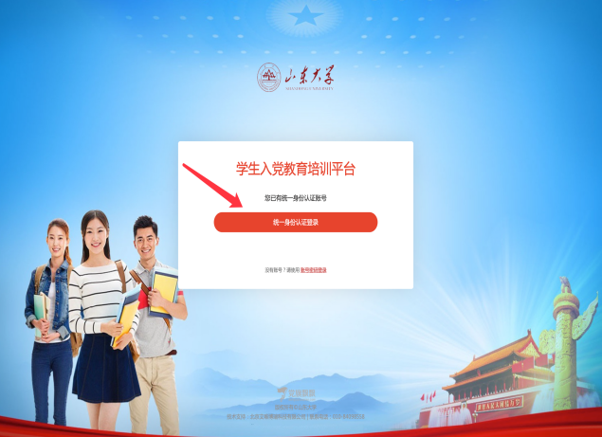

#### 

**二、理论学习**

1、登陆成功后，点击学习应用，进入培训。（党组织已安排学员可参加培训，若无法登陆进入培训，请联系所在党组织负责老师确认是否需参加培训）

#### 

2、本次总学时要求为12个学时，完成必读视频后，如想学习自己感兴趣的课程继续学习。如下图进行选课，选课成功后可在个人中心-我的课程中查看。

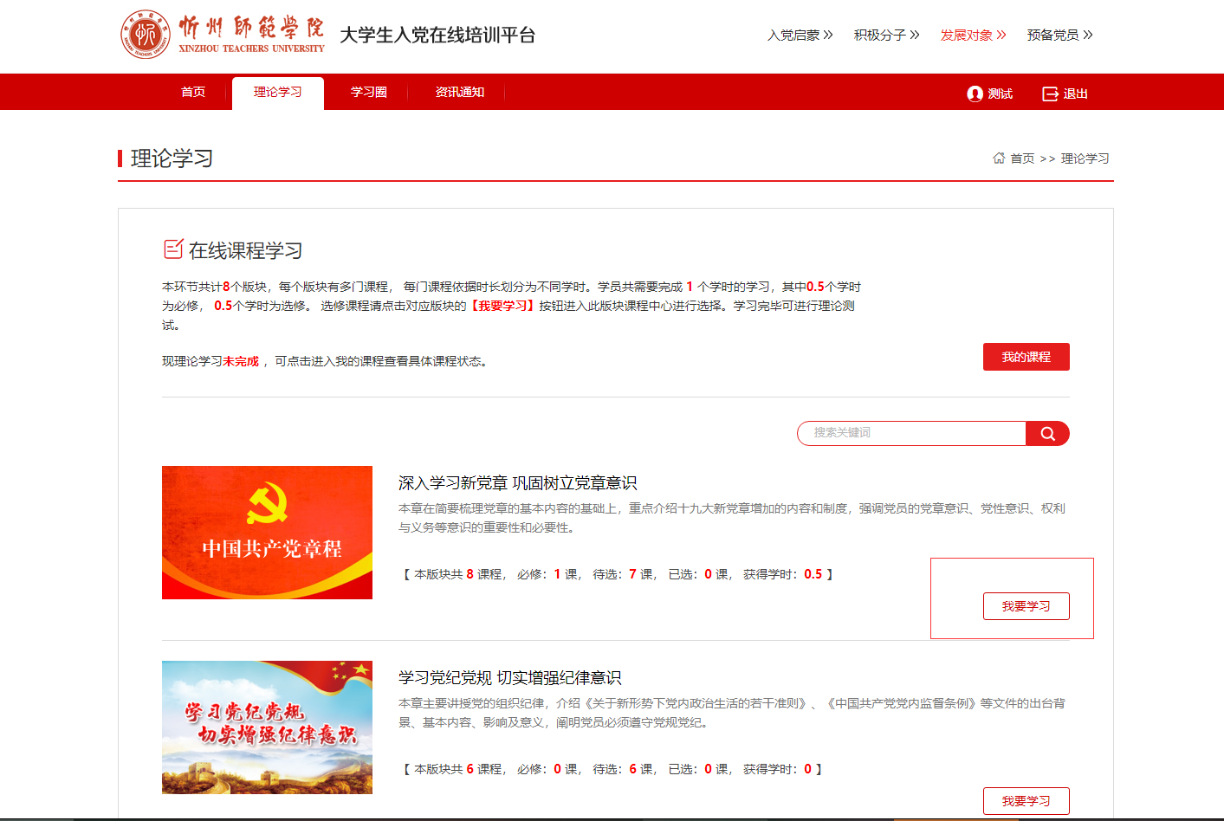

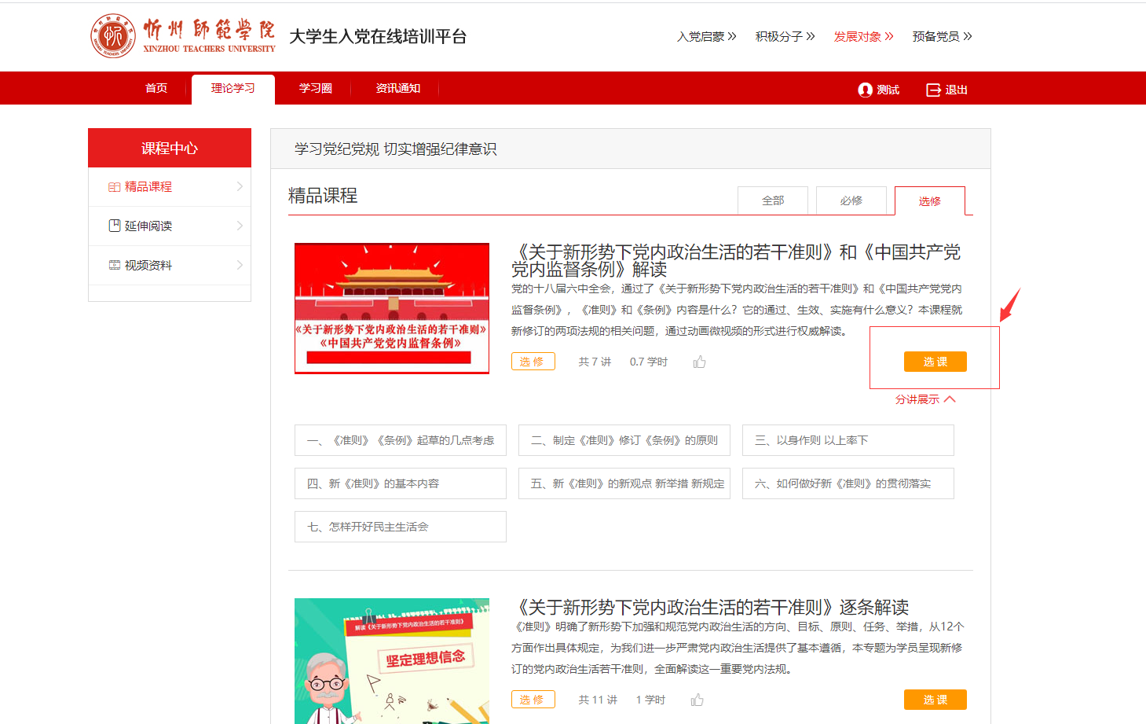

**三、理论测试**

**理论学习完成后，才可进行理论测试。**

点击理论测试，可以看到考试时长、截止时间、及格分数和测试分数等；理论学习完成后，点击开始测试即可。

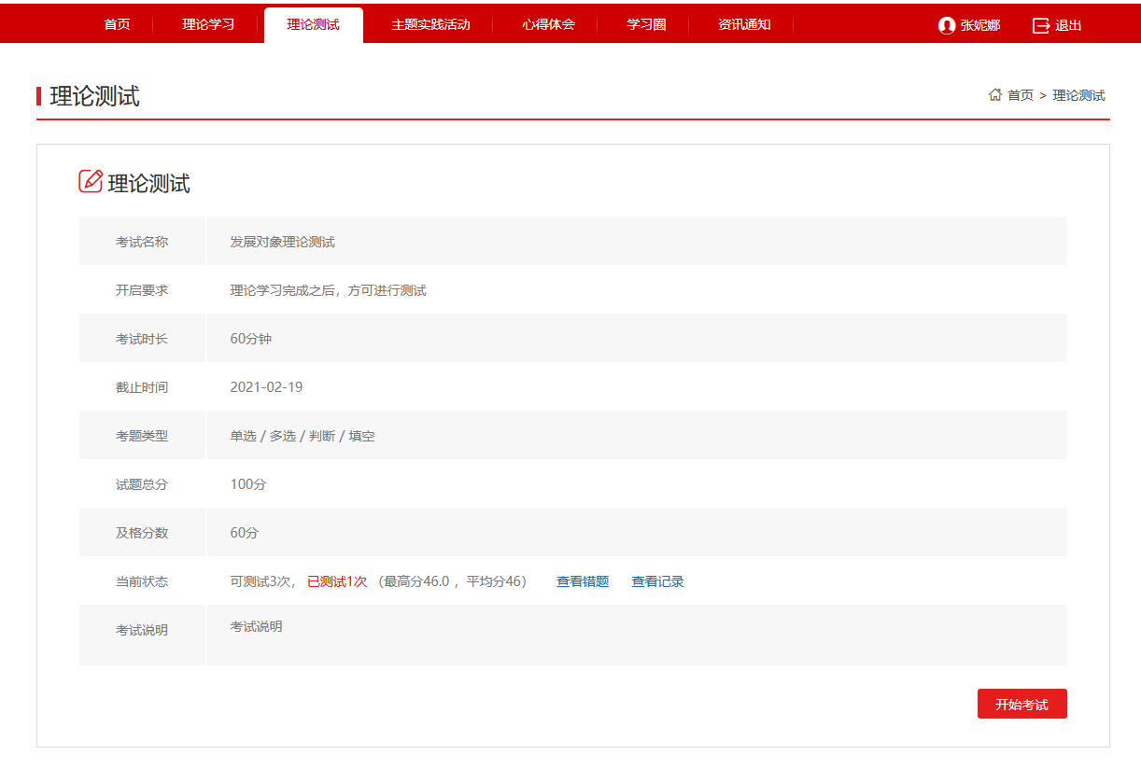

**四、成绩查看**

完成各项任务后，可在个人中心-学习任务或我的成绩单中查看结果。

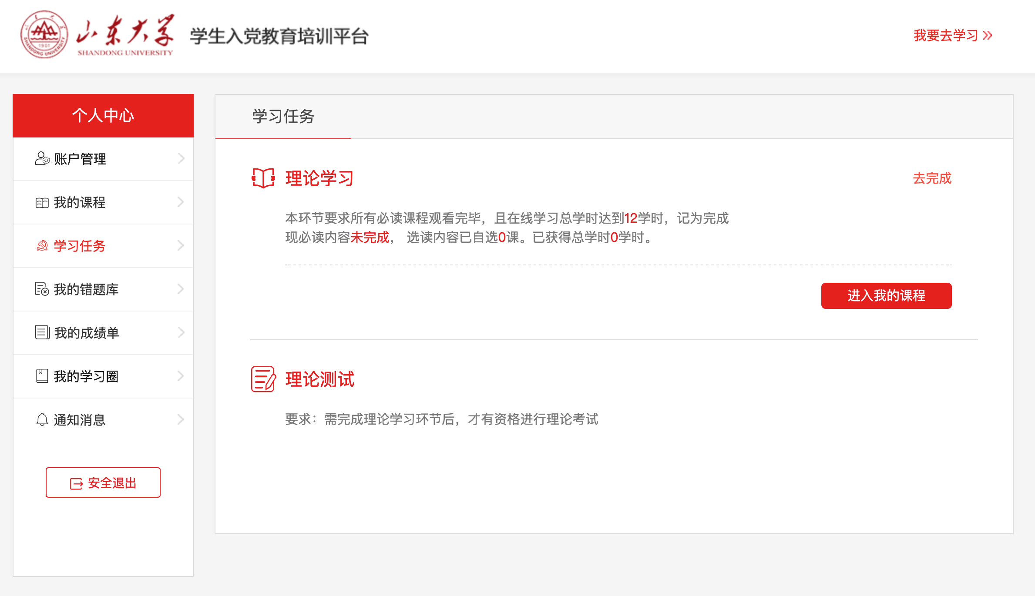

本次培训，理论学习、理论测试两项任务完成即可。